**1. 모듈명: 시계열분석 – GARCH 모형**

**2. 디버깅 일시: 20171128**

**3. 사용데이터: birth_clean**

**4. UI 캡쳐:**

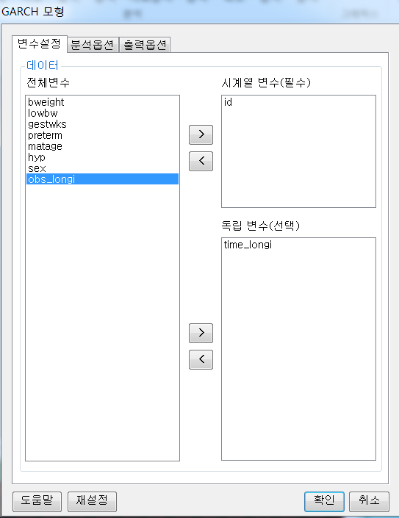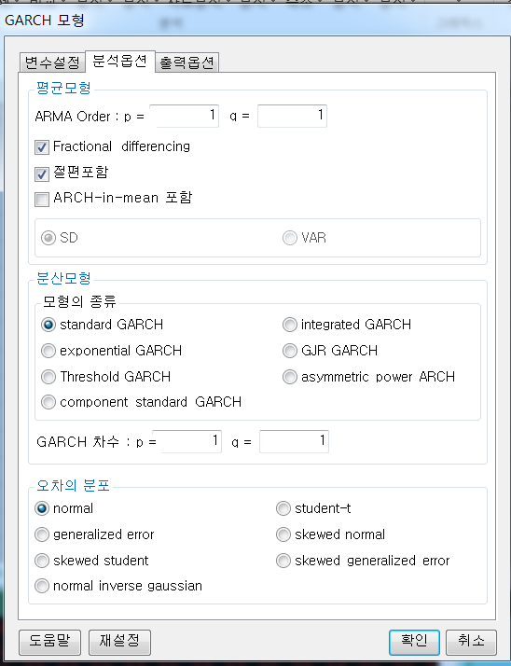

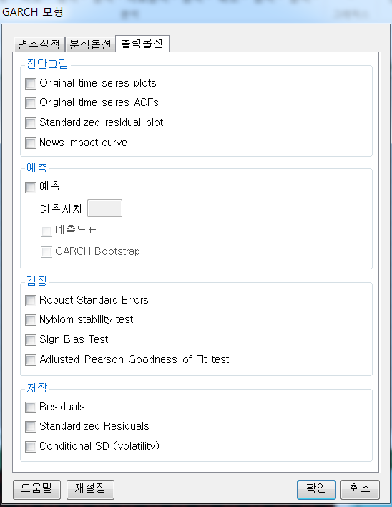

**5. 로그창:**

**6. 에러메세지:**

**분석옵션- 평균 모형 – Fractional differencing** 옵션을 체크하면

아래와 같이 결과 창이 제대로 안나오는 것으로 보임.

저 옵션을 체크해지 하면 다른 결과들은 나옴.

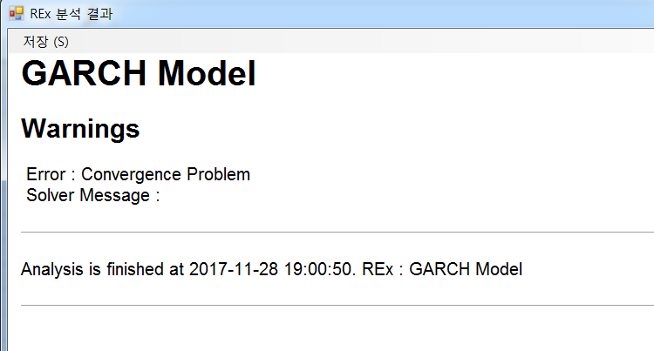

**1. 모듈명: 시계열분석 – GARCH 모형**

**2. 디버깅 일시: 20171128**

**3. 사용데이터: birth_clean**

**4. UI 캡쳐:**

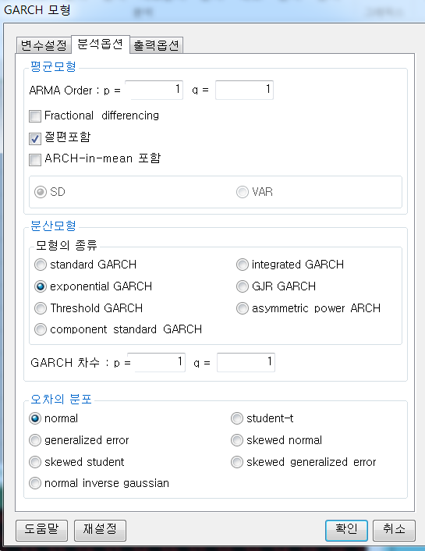 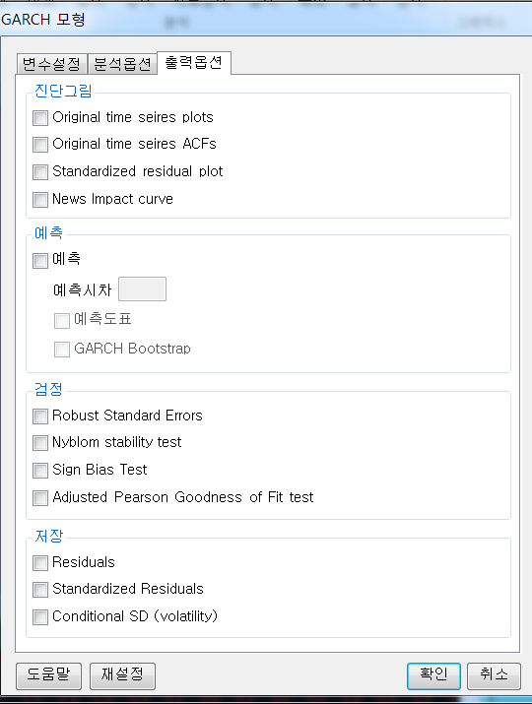

**5. 로그창:**

**6. 에러메세지:**

**분석옵션- 분산 모형 –모형의 종류- exponential GARCH** 옵션을 체크하면

(**component standard GARCH** 옵션을 선택해도 같은 결과)

이전에 **Fractional differencing** 옵션을 주었을때랑 같은 에러 발생.

이 옵션을 체크해지 하면 다른 결과들은 나옴.

이 상태에서 추가로 **평균모형 - ARCH-in-mean포함** 옵션을 체크하면

결과창에 다른 에러메세지가 나온다.

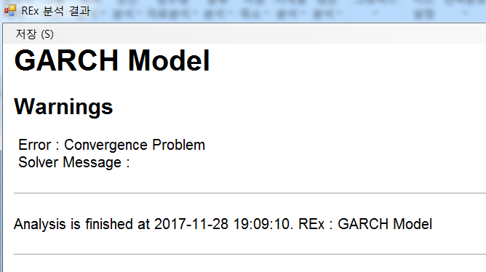

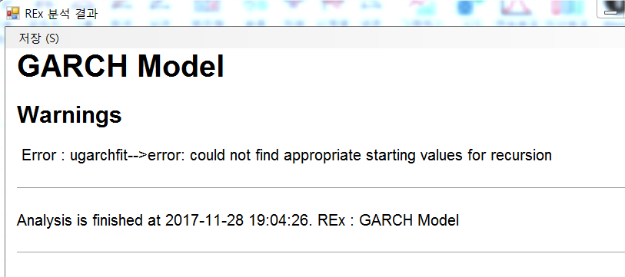

**1. 모듈명: 시계열분석 – GARCH 모형**

**2. 디버깅 일시: 20171128**

**3. 사용데이터: birth_clean**

**4. UI 캡쳐:**

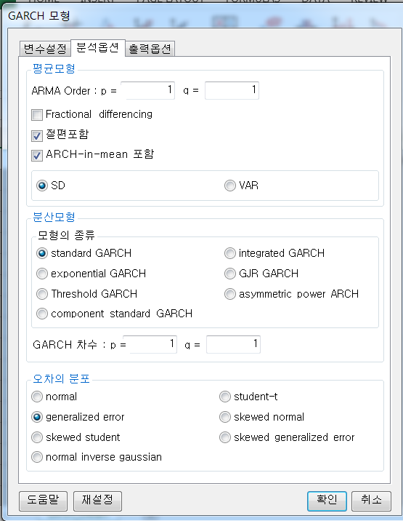



**5. 로그창:**

**6. 에러메세지:**

**분석옵션- 분산 모형 –오차의 분포- generalized error** 옵션을 체크하면

(**normal inverse Gaussian** 옵션을 골라도 동일)

위에서 발생했던 결과와 같은 결과창 나옴.

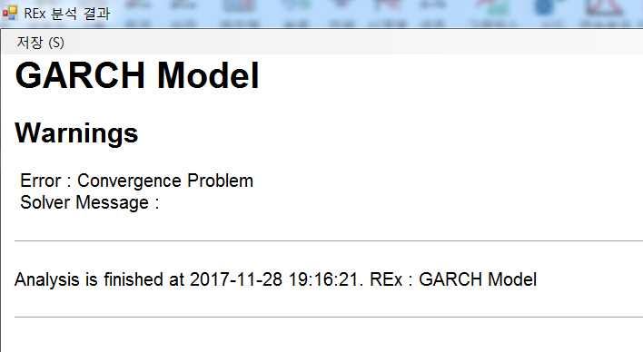

**1. 모듈명: 시계열분석 – GARCH 모형**

**2. 디버깅 일시: 20171128**

**3. 사용데이터: birth_clean**

**4. UI 캡쳐:**

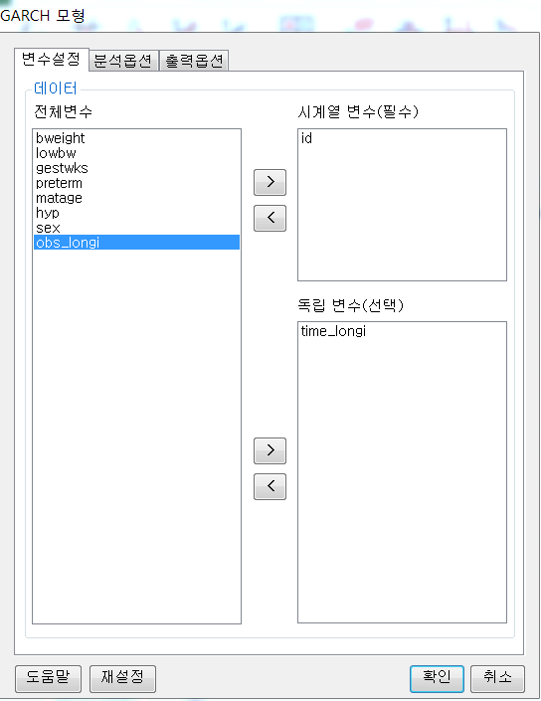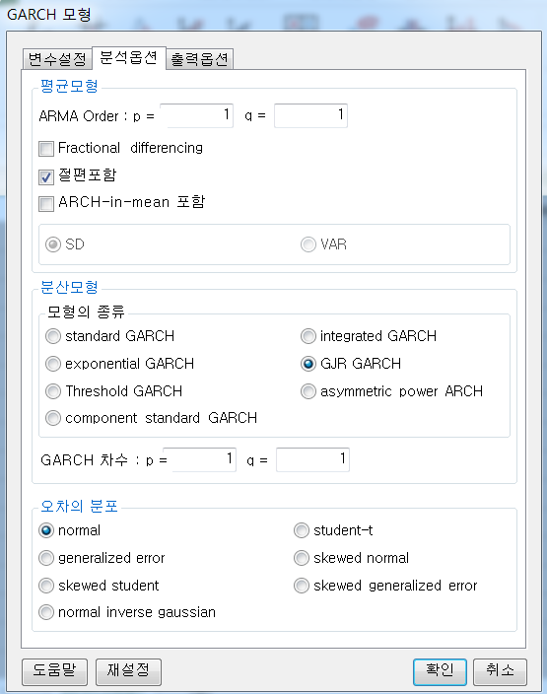

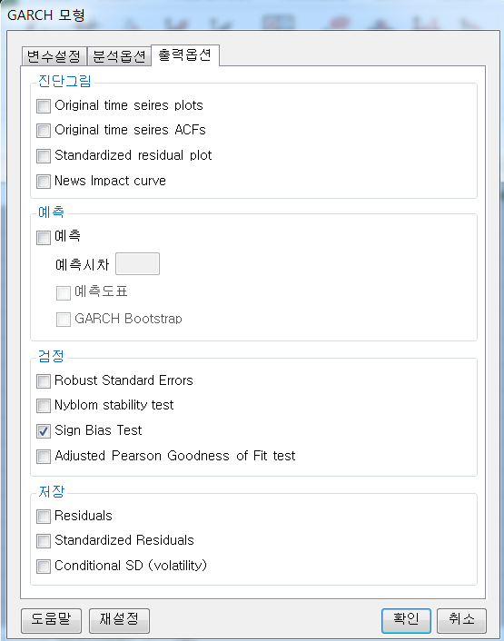

**5. 로그창:**

> REx_GARCH(df20171128192538, ts_var='id', ind_var='time_longi', method='gjrGARCH', arma.p=1, arma.q=1, garch.p=1, garch.q=1, arfima=FALSE, archm=FALSE, archpow=1, inc.mean=TRUE, dist='norm', robust=FALSE, nyblom=FALSE, sign=TRUE, goodness=FALSE, tsplot=FALSE, acfplot=FALSE, standplot=FALSE, NIC=FALSE, pred=FALSE, h=0, predplot=FALSE, boot=FALSE, resid=FALSE, Sresid=FALSE, condSD=FALSE);

**ERROR! subscript out of bounds**

**6. 에러메세지:**

**분석옵션- 분산 모형 – GJR GARCH를** 선택하고

(**Threshold GARCH** 옵션을 선택해도 동일)

**출력옵션- 검정 – Sign Bias Test** 옵션 체크시 에러 발생

**1. 모듈명: 시계열분석 – GARCH 모형**

**2. 디버깅 일시: 20171128**

**3. 사용데이터: birth_clean**

**4. UI 캡쳐:**

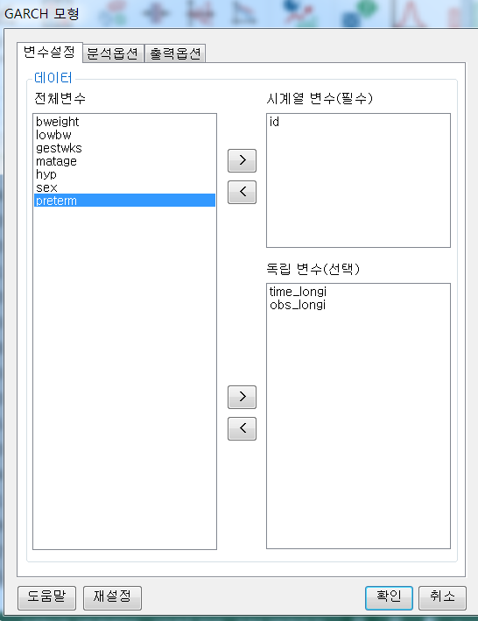

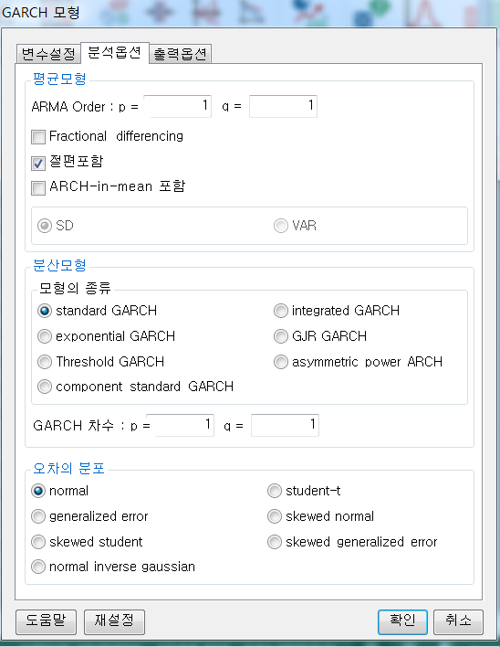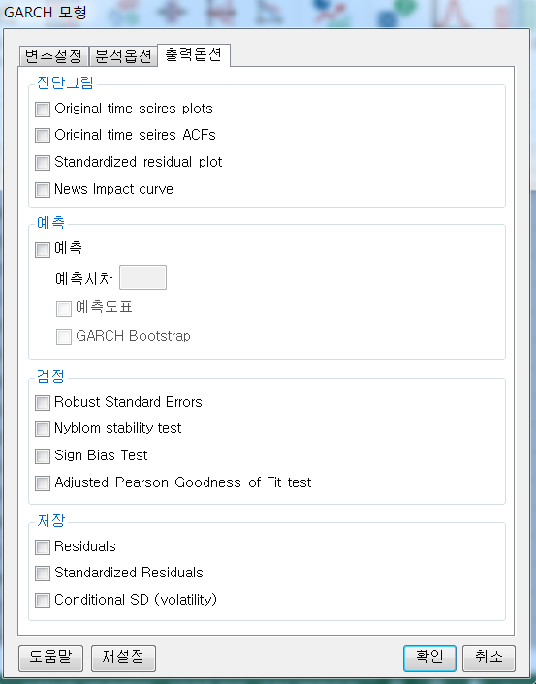

**5. 로그창:**

**변수설정** – **독립변수(선택)** 에 독립변수를 2~3개 추가하면 결과창에 에러메세지가 설명되긴하는데, 한번 확인 부탁드립니다.

독립변수에 time_longi , obs_longi넣었을 경우

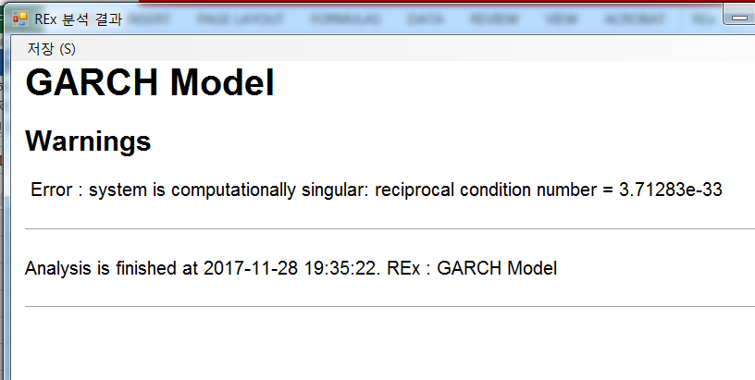

독립변수에 time_longi , preterm 넣었을 경우

